

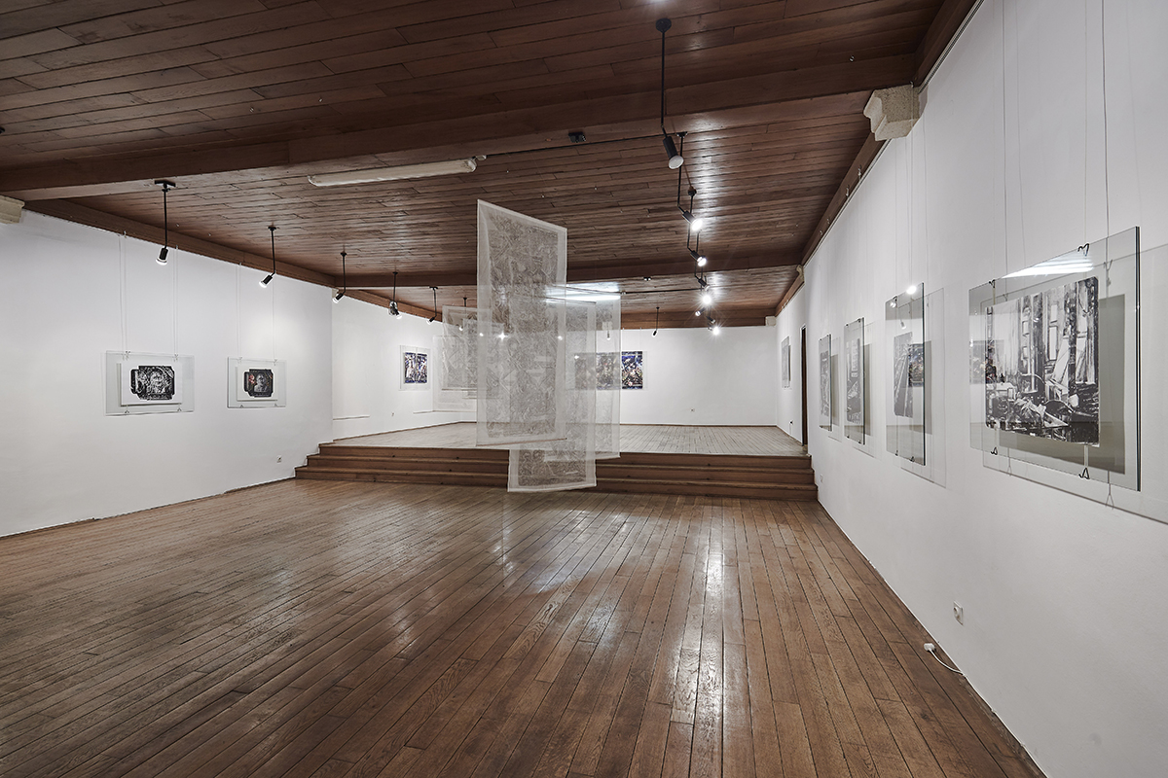

foto: Tomaž Grdin

OTVORITEV RAZSTAVE
Helena Tahir: V vrtincu,
Lamutov likovni salon
petek, 6. april 2018, ob 18. uri

Umetnica Helena Tahir je na tokratni razstavi v Lamutovem likovnem salonu v središče pozornosti postavila figure otrok v različnih situacijah, ko se lebdeči predmeti vrtinčijo okoli njih ter jih vlečejo v spiralo življenja. Motivu otroških figur (v tehniki barvne risbe in grafike) se pridružujejo tudi črnobele risbe abstraktnih kompozicij; te stremijo k učinku prostorskih iluzij in prepletu večplastnih struktur. Grafike in risbe je v prostorski postavitvi povezala še s 3D objektom v frottage tehniki na tkanini. Instalacija z gibanjem in zvokom seže v prostor in čas, podobe pa stopijo v naš zaznavni horizont in našo domišljijo vzpodbudijo, da jih dojamemo z intencionalnim aktom. Njene podobe sodijo med tiste, ki presegajo realnost.
Razstava bo na ogled do 10. junija 2018.

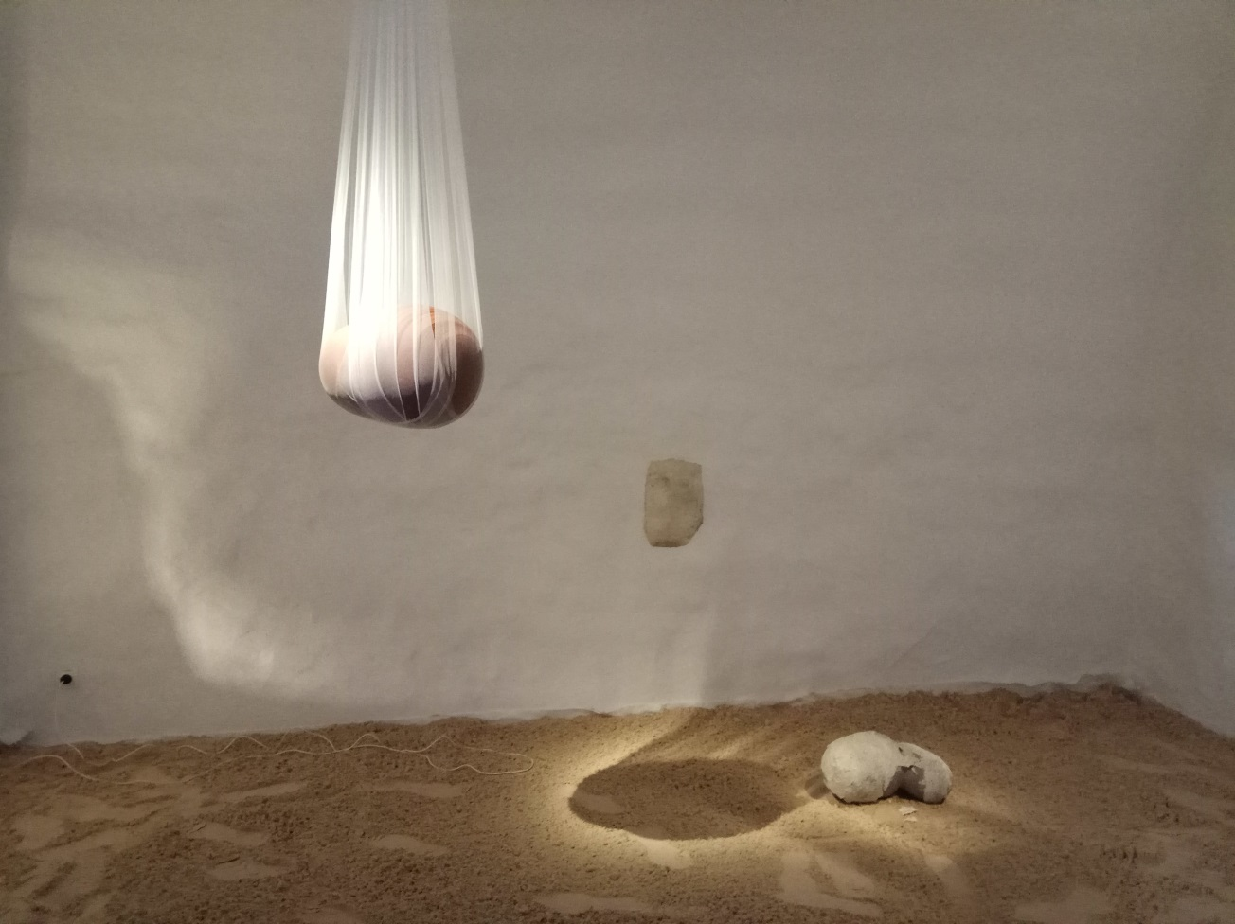
foto: Kristina Rutar
OTVORITEV RAZSTAVE
Kristina Rutar: O izvoru vrst,
Galerija Božidar Jakac,
lapidarij
petek, 20. april 2018, ob 18. uri

Kristina Rutar (1989, Šempeter pri Gorici) sodi med maloštevilne slovenske umetnice, ki si je za svoj osrednji izrazni medij izbrala keramiko. Za takšno orientacijo je bil odločilen študij pri profesorju Mirku Bratuši na Pedagoški fakulteti v Ljubljani in kasneje tudi na akademiji v Vroclavu na Poljskem.
Tokrat se predstavlja z avtorskim projektom, ki ga je naslovila O izvoru vrst. Z njim nadaljuje z raziskovanjem likovne interpretacije embrijev, ki so v zadnjem času osrednji motiv njenega likovnega izražanja. Kot pove že naslov njene razstave, se Kristina Rutar pri zasnovi svojega projekta opira na teorijo Charlesa R. Darwina.
Razstava bo na ogled do 24. junija 2018.

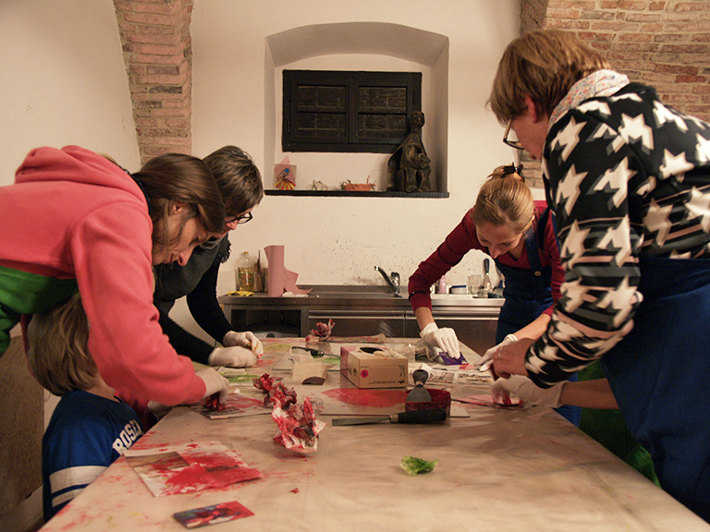
MEDGENERACIJSKA USTVARJALNICA
Preizkusi grafiko,
Lamutov likovni salon
sobota, 21. april 2018, ob 10. uri

Pridružite se nam v Lamutovem likovnem salonu na ustvarjalni delavnici, ki je namenjena vsem, ki želijo kreativno preživljati svoj prosti čas.
V prvem delu delavnice si bomo ogledali razstavo V vrtincu umetnice Helene Tahir. V drugem delu pa se bomo pod mentorstvom umetnika Janka Orača posvetili grafični tehniki visokega tiska - linorezu.
Delavnica je brezplačna. Prijave sprejemamo do vključno petka, 20. aprila 2018, na 07 49 88 140 ali na info@galerija-bj.si.

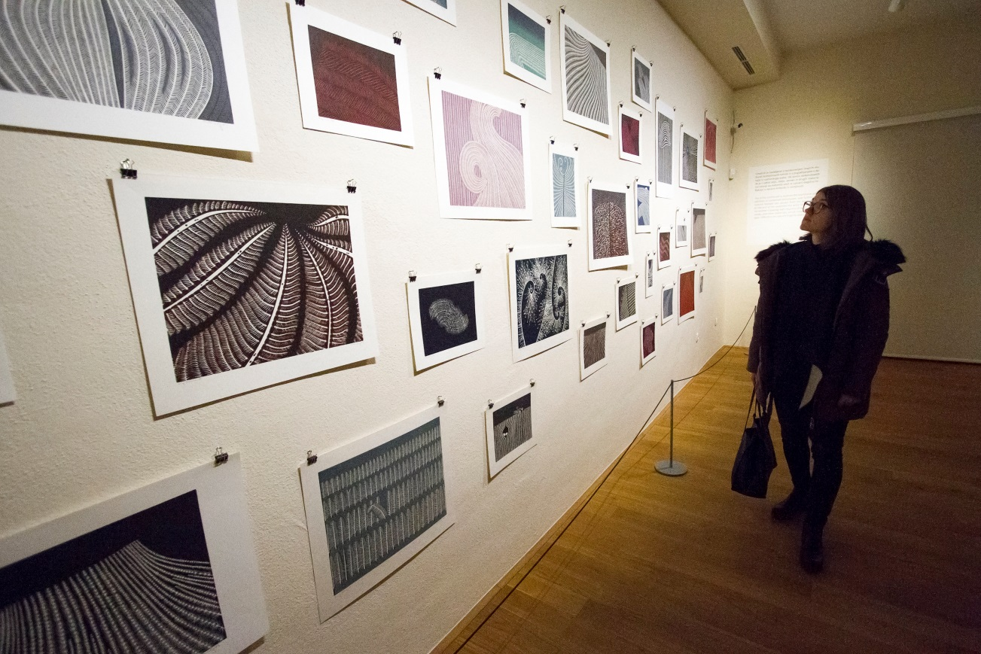
foto: Maruša Lapuh
VODSTVO
Javno vodstvo po razstavi Bojan Golija: Retrospektiva
nedelja, 22. april 2018, ob 15. uri

Gostujoča razstava Bojan Golija: Retrospektiva se zaključuje v nedeljo, 22. aprila. Na ta dan vas vabimo na zadnje javno vodstvo po razstavi s kustosinjo pedagoginjo Adrijano Petrič.

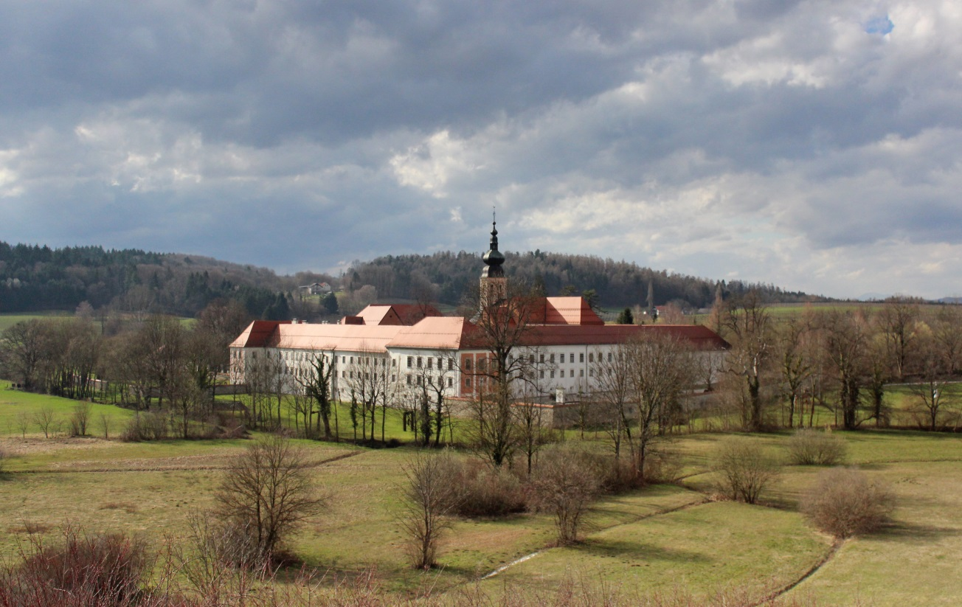
SPREMEMBA ODPIRALNEGA ČASA GALERIJE BOŽIDAR JAKAC

S 1. aprilom smo v Galeriji Božidar Jakac spremenili odpiralni čas. S tem ukinjamo skrajšan zimski odpiralni čas, poleti pa bomo odpiralni čas ob petkih in sobotah še podaljšali.
NOV ODPIRALNI ČAS GBJ:
torek–nedelja od 10. do 18. ure.
Od 15. 6. do 15. 9. ob petkih in sobotah odprto do 20. ure.
24. decembra do 16. ure.
ODPIRALNI ČAS V LAMUTOVEM LIKOVNEM SALONU:
torek–nedelja od 10. do 18. ure.
Zaprto: ob ponedeljkih, 1. januarja, 1. novembra, 25. decembra.
Vljudno vabljeni!

